**Somawürfel**

(LU 3)

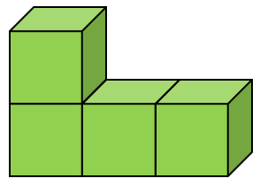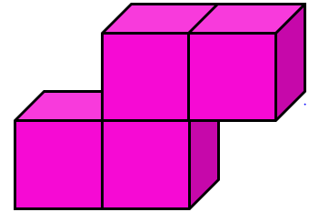

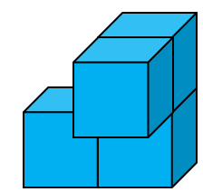

**Inhaltsverzeichnis**

**A Hinweise für die Lehrkraft** (mit Bezug zum Rahmenlehrplan und

mit Hinweisen zur Sprachbildung im Rahmen dieser Lernumgebung) **2**

**B Lernumgebung 9**

**C Arbeitsbögen / Materialien / Sprachliche Hilfen / Lösungen 10**

**1 Einordnung innerhalb des Themenbereichs**

|  |
| --- |
| Der Somawürfel wurde 1936 von dem dänischen Wissenschaftler [Piet Hein](https://de.wikipedia.org/wiki/Piet_Hein_(Wissenschaftler)) erfunden. Er besteht aus 3•3•3=27 Einheitswürfeln, die zu sechs verschiedenen Würfel­vier­lingen und einem Würfeldrilling miteinander verbunden sind.  3 „flache“ Vierlinge:  3 „dreidimensionale“  Vierlinge:  1 Drilling:  Es gibt genau 240 verschiedene Möglichkeiten, diese sieben Somateile zu einem Würfel zusammenzusetzen. Es lassen sich aber auch viele andere Figuren aus unterschiedlichen Anzahlen von Somateilen zusammenfügen, was eine enorme Vielfalt an Aufgaben generiert.  Durch die feste Verbindung mehrerer Einheitswürfel zu verschiedenen Polywürfeln stellt der Somawürfel höhere Anforderungen an das räumliche Vorstellungsvermögen als Würfelbauten aus einzelnen Würfeln. Beim Zusammensetzen der Somateile müssen immer wieder die komplexen Lagebeziehungen der verschiedenen Polywürfel zueinander realisiert werden, wo­durch das räumliche Vorstellungsvermögen geschult wird.  Zum Somawürfel gibt es eine Vielzahl von Karteien unterschiedlicher Verlage. Meist beschränkt sich dabei die Schüleraktivität auf das Bauen von Figuren aus Somateilen nach farbigen Seitenansichten oder Schrägbildern.  Mit dieser Lernumgebung wird das Spektrum der Auseinandersetzung erweitert. Es erfolgt ein intensives Erforschen der unterschiedlichen Formen der einzelnen Somateile, nachdem die Schülerinnen und Schüler alle Würfelvierlinge entdeckt haben. Die Lernenden fertigen selbst Abbildungen ihrer gefundenen Lösungen an, die in einer Aufgabenkartei gesammelt werden.  Diese Lernumgebung zielt auf flexibles und kreatives Problemlösen, indem sie aktiv-entdeckendes Lernen auf eigenen Wegen und das Lernen voneinander unterstützt. Strategisches Denken, Konzentrations- und Durchhaltevermögen werden gefördert.  Mit dieser Lernumgebung werden Inhalte und Kompetenzen der Leitidee [L3] *Raum und Form* vermittelt und entwickelt.  **Niveaustufe C** |

**2 Didaktisch-methodische Hinweise** (praktische Hinweise zur Durchführung)

|  |
| --- |
| **Zeitumfang:** 3 bis 4 Stunden  **Vorbereitung:** Es ist unbedingt darauf zu achten, dass bei allen verwendeten Somawürfeln die jeweiligen Somateile gleich gefärbt sind.  **Einführung:**  Nach einer Phase des freien Bauens mit den Steckwürfeln werden die Begriffe „Vierling“, „Drilling“ und „Zwilling“ geklärt. Die Schülerinnen und Schüler stellen fest, dass es genau einen Würfelzwilling, nur zwei ver­schiedene Würfeldrillinge, aber mehrere verschiedene Würfelvierlinge gibt. Ein Sprachspeicher wird erarbeitet ([M1](#Sprachspeicher)) Zur Sicherung/Festigung des Wortschatzes können ein interaktives [Zuordnungsspiel](https://learningapps.org/display?v=ptpooes3t19)[[1]](#footnote-1) (Abbildung ↔ Begriff) und ein [Merkspiel](https://learningapps.org/display?v=pski577e219)[[2]](#footnote-2) eingesetzt werden  ([QR-Codes](#QR_Code)).  **zu 1.:**  Mit einer Zeitvorgabe von ca. 15 Minuten bauen die Schülerinnen und Schüler in Partnerarbeit mit Steckwürfeln möglichst alle (acht) verschiedenen Würfelvierlinge. Leistungsstarke Lern­gruppen versuchen zu begründen, dass sie alle Möglichkeiten gefunden haben. Die Schülerinnen und Schüler könnten zum Beispiel von den zwei möglichen Drillingen ausgehen und den vierten Stein an alle möglichen Positionen „wandern“ lassen. Im Plenum werden die gefundenen Würfelvierlinge vorgestellt, verglichen und gegebenenfalls ergänzt.  **zu 2.:**  Die Lehrkraft präsentiert der Klasse einen zusammengesetzten Somawürfel und erklärt, dass dieser aus verschiedenen Teilen zusammengesetzt ist. Es gibt 240 verschiedene Möglichkeiten diesen Würfel zusammenzusetzen. Das Geheimnis dieser Teile soll nun erforscht werden. Die Schülerinnen und Schüler bekommen paarweise die Teile eines Somawürfels. Erfahrungen zeigen, dass die Kinder sofort probieren, den Somawürfel zusammenzubauen (hoher Auffor­derungs­charakter des Materials). Dafür ist Zeit einzuplanen.  Für das Weiterarbeiten muss der Somawürfel wieder in die Einzelteile zerlegt werden. Die Somateile und die selber hergestellten Steckwürfelvierlinge werden miteinander verglichen und dabei in identischer räumlicher Ausrichtung nebeneinander gelegt. Jedes Schülerpaar erhält den Arbeitsbogen ([AB1](#AB1)). Die sieben Somateile werden in den entsprechenden Farben der Holzteile ausgemalt. Die Kinder werden aufgefordert, eigene Namen für die einzelnen Teile zu finden, die zum Beschreiben des Entdeckten genutzt werden. Bei Bedarf können Tippkarten ([M2](#M2_Tippkarten)) aus­gegeben werden. Die Schülerinnen und Schüler stellen fest, dass die quaderförmigen Würfel­vierlinge im Somawürfel nicht vorkommen. Stattdessen gibt es einen Würfeldrilling. Der arithmetische Zusammenhang (sechs Vierlinge und ein Drilling: 6 • 4 + 3 = 27) wird mit den Kindern diskutiert.  **zu 3.:**  Jede Schülerin und jeder Schüler setzt in Einzelarbeit einen Somawürfel aus den farbigen Holzteilen zusammen. Zur Unterstützung kann die Tippkarte ([M3](#M3_Lösung)) angeboten werden, auf denen die Lage einzelner Somateile vorgegeben ist.[[3]](#footnote-3)  Anschließend zeichnen die Schülerinnen und Schüler ihre Lösung mit farbigen Stiften in das vorgegebene Schrägbild ([AB 2](#AB2)). Dieses farbige Schrägbild kann später von anderen Schü­le­rinnen und Schülern als Bauanleitung genutzt werden. Zur Differenzierung für leistungs­schwächere Schülerinnen und Schüler können Figuren angeboten werden, die aus weniger Somateilen bestehen und deren Anzahl und Farbe vorgegeben werden kann ([M4](#M4_einfach)). Unter [www.pentoma.de](http://www.pentoma.de) gibt es eine Vielzahl von Somafiguren mit Lösungsvideos und das Programm „SomaPlus“, mit dem sich verschiedene Figuren erstellen und alle Lösungen dazu errechnen lassen.[[4]](#footnote-4)  **zu 4.:**  Aus (beliebig vielen) Somateilen werden andere Figuren als der 3x3x3 Würfel gebaut, für die sich die Schülerinnen und Schüler Namen ausdenken und auf ein Namensschild schreiben. Beides wird fotografiert und kann wiederum als Bauanleitung genutzt werden.  **zu 5.:**  Eine anspruchsvolle Aufgabe ist die Darstellung einer räumlichen Figur in der Ebene. Mit Hilfe der Würfelplättchen ([M6](#M6_Plättchen)) wird das Schrägbild einer Figur aus Aufgabe 4 gelegt und anschließend auf Rasterpapier ([M5](#M5_Rasterpapier)) gezeichnet und. Alternativ bietet sich die Nutzung von PC-Programmen[[5]](#footnote-5) an, um das ausgedruckte Schrägbild anschließend wieder als Bauanleitung nutzen zu können. Durch den Wechsel der Darstellung werden geometrische Grunderfahrungen erweitert, intensive Handlungserfahrungen ermöglicht und anspruchsvolle Denkprozesse ausgelöst. |

**3 Bezug zum Rahmenlehrplan**

3.1 Prozessbezogene mathematische Standards der Lernumgebung[[6]](#footnote-6)

(siehe Handreichung, Punkt 2)

|  |  |  |  |  |  |
| --- | --- | --- | --- | --- | --- |
| Mathematisch  argumentieren | Probleme  mathematisch lösen | Mathematisch  modellieren | Mathematische  Darstellungen verwenden | Mit symbolischen, formalen und technischen Elementen umgehen | Mathematisch kommunizieren |
| 1.1.2 | 2.1.1, 2.2.1, 2.3.1 |  | 4.2.1, 4.2.2 |  | 6.1.1, 6.4.1, 6.4.2 |

3.2 Inhaltsbezogene mathematische Standards der Lernumgebung[[7]](#footnote-7)

|  |  |  |
| --- | --- | --- |
| **Themenbereich** | **Standards** | **Niveau** |
| **Raum und Form** | Die Schülerinnen und Schüler können   * ausgewählte geometrische Objekte qualitativ beschreiben * Beziehungen zwischen ausgewählten geometrischen Objekten beschreiben * Kongruenzabbildungen erkennen * Lage- und Größenveränderungen[[8]](#footnote-8) bei geometrischen Figuren ausführen | C |

3.3 Themen und Inhalte der Lernumgebung[[9]](#footnote-9)

|  |  |  |
| --- | --- | --- |
| **Themenbereich** | **Inhalte** | **Niveau** |
| **Raum und Form** | Die Schülerinnen und Schüler   * erkennen, benennen und beschreiben geometrische Körper (Kugel, Würfel, Quader) in der Umwelt und am Modell unter Verwendung wesentlicher Merkmale * beschreiben Lagebeziehungen von Objekten * erkennen und benennen gespiegelte, verschobene und gedrehte ebene Figuren * stellen Würfelbauten nach Vorgaben her (z.B. nach Ansichten, Bauplänen und Schrägbildern) | C |

3.4 Bezüge zum Basiscurriculum Sprachbildung[[10]](#footnote-10)

|  |  |
| --- | --- |
| **Standards des BC Sprachbildung** | Die Schülerinnen und Schüler können |
| **Produktion/ Sprechen** | * Sachverhalte und Abläufe beschreiben * zu einem Sachverhalt oder zu Texten eigene Überlegungen äußern * Vermutungen äußern und begründen * Arbeitsergebnisse aus Einzel-, Partner- und Gruppenarbeit präsentieren |

3.5 Bezüge zum Basiscurriculum Medienbildung[[11]](#footnote-11)

|  |  |
| --- | --- |
| **Standards des**  **BC Medienbildung** | Die Schülerinnen und Schüler können |
| **Präsentieren** | * eine Präsentation von Lern- und Arbeitsergebnissen sach- und situationsgerecht gestalten * Einzel- und Gruppenarbeitsergebnisse vor einem Publikum präsentieren |
| **Produzieren** | * Medientechnik einschließlich Hard- und Software nach Vorgaben einsetzen |

3.6 Bezüge zu übergreifenden Themen[[12]](#footnote-12) *(entfällt)*

3.7 Bezüge zu anderen Fächern

|  |
| --- |
| * Deutsch * Kunst |

**4 Sprachbildung**

4.1 Sprachliche Stolpersteine in den Aufgabenstellungen

|  |
| --- |
| *Es muss sichergestellt werden, dass die Lernenden folgende Begriffe/Wörter verstehen:*  verschieden, tauschen, fotografieren, erforschen |

4.2 Wortliste zum Textverständnis

*Die Lehrkraft muss sich vergewissern, dass die Schülerinnen und Schüler folgenden Fachwortschatz verstanden haben, bevor sie die Lernumgebung bearbeiten.*

|  |  |  |
| --- | --- | --- |
| **Nomen** | **Verben** | **Sonstige** |
| der Würfel  der Quader  das Würfelgebäude  der Würfelzwilling  der Würfeldrilling  der Würfelvierling  das Somateil  der Somawürfel  das Schrägbild  das Würfelplättchen | kippen  drehen  spiegeln | rechts  links  vorn  hinten |

4.3 Fachbezogener Wortschatz und themenspezifische Redemittel

Im Rahmen dieser Lernumgebung wenden die Schülerinnen und Schüler folgende Sprachmittel aktiv an. Diese dienen als Grundlage für die gemeinsame Erarbeitung eines Sprachspeichers während der Ergebnissicherung.

Ein Würfelzwilling/-drilling/-vierling besteht aus zwei/drei/vier Würfeln.

… sind verschieden, wenn man/ich sie nicht durch Drehen oder Kippen in dieselbe Lage bringen kann

Es gibt keinen weiteren Würfelzwilling/-drilling/-vierling**,** weil …

Ich habe alle Möglichkeiten gefunden, weil …

Wenn ich diesen Zwilling/Drilling/Vierling drehe/kippe, dann ist es der gleiche Zwilling/Drilling/ Vierling wie dieser.

4.4 Sprachliche Hilfen zur Darstellung des Lösungsweges *(entfällt)*

(siehe Kapitel C, Sprachliche Hilfen für den Lösungsbogen)

**5 Material für den Einsatz dieser Lernumgebung**

|  |  |
| --- | --- |
| Anzahl | Name des Materials |
| ca. 400 | Steckwürfel (ca. 30 Steckwürfel je Paar) |
| je Paar | Materialschale (für die Steckwürfel) |
| 1 | Wortkarten für den Sprachspeicher ([M1](#M2_Wortbilder)) |
| Klassensatz | Somawürfel |
|  | Farbstifte in den Farben der Somateile |
| je Paar | Lernumgebung ([LU](#LU)) |
| 1 x | 3 Tippkarten zum AB 1 ([M2](#M2_Tippkarten)) |
| je Paar | Arbeitsbogen ([AB 1](#AB1)) |
| je Kind | Schrägbildvorlage ([AB 2](#AB2)) |
| 1 x | 2 Lösungskarten zum Zusammensetzen des Somawürfels ([M](#M5_Lösungskarte)3) |
| 3 | Tippkarten für 2 einfache Figuren aus weniger Teilen ([M4](#M4_einfach)) |
| diverse | Papierstreifen für Namensschilder der selbst gebauten Figuren |
| einige Bögen | Rasterpapier ([M5](#M5_Rasterpapier)) |
| 1 x | laminierte Würfelplättchen ([M6](#M6_Plättchen)) |
| 1 | Fotoapparat |
|  | wenn iPads vorhanden sind: App „Klötzchen“ (iOS) |
|  | wenn Tablets vorhanden sind:  [QR-Codes](#QR_Code) für Begriffs-Zuordnungsspiel und Merkspiel |

**6 Evaluation** (siehe Handreichung, Punkt 7)

Steckwürfel – Vierlinge – Somawürfel

1. Baut mit den Steckwürfeln verschiedene Würfelvierlinge. Findet alle.
2. Erforscht die Somateile. Nutzt dafür AB 1.

# Es gibt insgesamt 240 verschiedene Möglichkeiten,

# den Somawürfel zusammenzusetzen.

a) Finde eine Möglichkeit.

# b) Zeichne deinen Somawürfel farbig in das Schrägbild auf AB 2.

# c) Tausche dein Schrägbild mit einem anderen Kind. Baue nach.

# Baue aus Somateilen andere Figuren.

# Finde einen Namen für jede Figur und fotografiere sie.

# 

# 

# Zum Beispiel:

# Lege das Schrägbild einer Figur mit Würfelplättchen.

# Zeichne deine Figur. Ein anderes Kind baut nach.

**Arbeitsbogen (AB 1) zu Aufgabe 2**

**Wir erforschen die Somateile**

…………...…

………………….. …………………….. ……………………

…..………………

………………….. ……………….. ……………………

…………………

Vergleicht eure Würfelvierlinge mit den Teilen des Somawürfels.

Was stellt ihr fest?

\_\_\_\_\_\_\_\_\_\_\_\_\_\_\_\_\_\_\_\_\_\_\_\_\_\_\_\_\_\_\_\_\_\_\_\_\_\_\_\_\_\_\_\_\_\_\_\_\_\_\_\_\_\_\_\_\_\_\_\_\_\_\_\_\_\_\_\_\_\_\_\_\_\_\_\_\_\_\_\_\_\_\_\_\_\_\_\_\_\_\_\_\_\_\_\_\_\_\_\_\_\_\_\_\_\_\_\_\_\_\_\_\_\_\_\_\_\_\_\_\_\_\_\_\_\_\_\_\_\_\_\_\_\_\_\_\_\_\_\_\_\_\_\_\_\_\_\_\_\_\_\_\_\_\_\_\_\_\_\_\_\_\_\_\_\_\_\_\_\_\_\_\_\_\_\_\_\_\_\_\_\_\_\_\_\_\_\_\_\_\_\_\_\_\_\_\_\_\_\_\_\_\_\_\_\_\_\_\_\_\_\_\_\_\_\_\_\_\_\_\_\_\_\_\_\_\_\_\_\_\_\_\_\_\_\_\_\_\_\_\_\_\_\_\_\_\_\_\_\_\_\_\_\_\_\_\_\_\_\_\_\_\_\_\_\_\_\_\_\_\_\_\_\_\_\_\_\_\_\_\_\_\_\_\_\_\_\_\_\_\_\_\_\_\_\_\_\_\_\_\_\_\_\_\_\_\_\_\_\_\_\_\_\_\_\_\_\_\_\_\_\_\_\_\_\_\_\_\_\_\_\_\_\_\_\_

**Arbeitsbogen (AB 2) zu Aufgabe 3**

Somawürfel von \_\_\_\_\_\_\_\_\_\_\_\_\_\_\_\_\_\_\_\_\_\_. Baue nach.

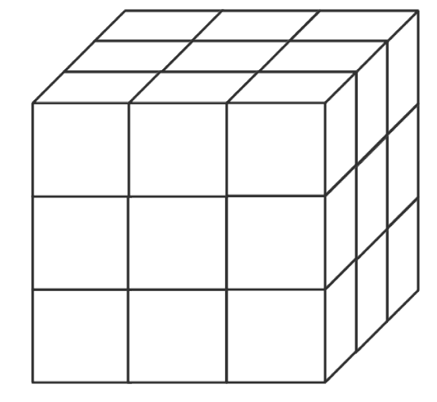

✂

Somawürfel von \_\_\_\_\_\_\_\_\_\_\_\_\_\_\_\_\_\_\_\_\_\_\_ . Baue nach.

**Wortkarten für den Sprachspeicher (M1)**

der Würfel

das Somateil

der Somawürfel

der Quader

der Würfelzwilling



kippen

der Würfeldrilling

drehen

der Würfelvierling

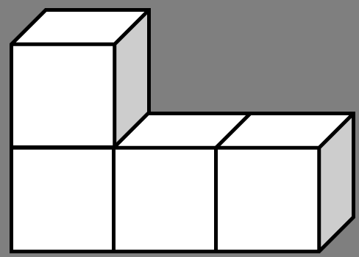

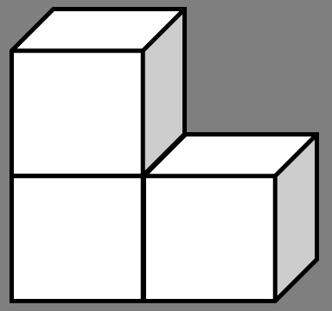

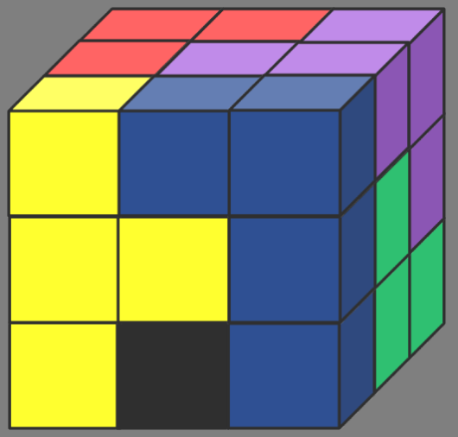

*Die* *Begriffe können mithilfe der folgenden interaktiven Spiele gefestigt werden:*

|  |  |
| --- | --- |
| **[Zuordnungsspiel](https://learningapps.org/display?v=ptpooes3t19)**  <https://learningapps.org/display?v=ptpooes3t19> | **[Merkspiel](https://learningapps.org/display?v=pski577e219)**  <https://learningapps.org/display?v=pski577e219> |



**Tippkarten (M2) zum Arbeitsbogen AB 1**



**Tipp 1:** 

Wie viele verschiedene Würfelvierlinge

kommen im Somawürfel vor?

****



**Tipp 2:** 

Welche Form haben die Würfelvierlinge, die nicht im Somawürfel vorkommen?



**Tipp 3:** 

Warum muss es einen Würfeldrilling

im Somawürfel geben?

**Eine m****ögliche Lösung für den Somawürfel (M3)**

|  |  |  |
| --- | --- | --- |
| C:\Users\Jonas\Desktop\1.PNG1 | 2 | 3 |
| E:\Mathematik\AG_Themenkisten\SOMA\Bild 4.PNG4 | 5  C:\Users\Jonas\Desktop\5.PNG | 6 |

✂

|  |  |  |
| --- | --- | --- |
| C:\Users\Jonas\Desktop\1.PNG1 | 2 | 3 |
| E:\Mathematik\AG_Themenkisten\SOMA\Bild 4.PNG4 | 5  C:\Users\Jonas\Desktop\5.PNG | 6 |

|  |  |
| --- | --- |
| Baue diesen Körper aus **2** Somateilen. | Verwende diese **2** Teile: |
| Baue diesen Körper aus **3** Somateilen. | Verwende diese **3** Teile: |

**Material zur Differenzierung (M4)**

✂

**Isometrisches Punkt****musterpapier/Rasterpapier (M5)**

**Würfelplättchen klein (M6) laminieren und ausschneiden**

**Sprachspeicher**

der Somawürfel

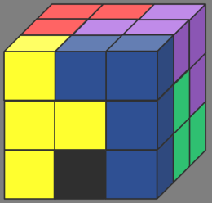

der Würfel

der Quader

das Somateil



der Würfelzwilling

der Würfeldrilling

**kippen**



der Würfelvierling

**drehen**

**Lösung zum Arbeitsbogen (AB 1)**

**Wir erforschen die Somateile**

…..Paket…

…..L-Stein ….. …Siegertreppe…. …Ente……

…Minitreppe..

Wachturm-links Wachturm-rechts …Ecke…

……Stab………

Vergleicht eure Würfelvierlinge mit den Teilen des Somawürfels.

Was stellt ihr fest?

* Im Somawürfel kommen sechs verschiedene Würfelvierlinge und ein Würfeldrilling vor.
* Es muss einen Drilling geben, da der Somawürfel aus insgesamt 3x3x3=27 Würfeln besteht. Es können also höchstens 6 Vierlinge vorkommen (6x4=24). Es fehlen dann noch 3 Würfel, also ein Würfeldrilling.
* Kein Somateil ist quaderförmig.
* Zwei Somateile sind einander sehr ähnlich (*Wachturm-links* und *Wachturm-rechts*). Sie bestehen aus jeweils zwei Würfelzwillingen, die spiegelbildlich zueinander angeordnet sind. Sie lassen sich nicht durch Drehen oder Kippen in dieselbe Lage bringen.

|  |  |  |
| --- | --- | --- |
| Bildtitel | Seite | Bildquelle |
| Abbildungen |  | erstellt von iMINT Grundschule Mathematik |
| Symbole Einzel-und Partnerarbeit | 9 | erstellt von iMINT Grundschule Mathematik |
| Symbol Tippkarte | 15 | gemeinfrei  <https://pixabay.com/de/idee-licht-gl%C3%BChbirne-lampe-birne-153974/> [10.03.2019] |

1. <https://learningapps.org/display?v=ptpooes3t19> [↑](#footnote-ref-1)
2. <https://learningapps.org/display?v=pski577e219> [↑](#footnote-ref-2)
3. Auf der Webseite <http://paul-matthies.de/Schule/Soma.php> [29.08.2019] kann man eine farbige Lösung entsprechend

   der verwendeten Somawürfel erstellen. [↑](#footnote-ref-3)
4. <https://www.pentoma.de/soma-figuren-uebersicht> [10.03.2019] [↑](#footnote-ref-4)
5. z.B. App „Klötzchen“ (für IOS) [↑](#footnote-ref-5)
6. vgl. Rahmenlehrplan Jahrgangsstufen 1-10, Teil C Mathematik, S. 19-21, Berlin, Potsdam 2015 [↑](#footnote-ref-6)
7. vgl. Rahmenlehrplan Jahrgangsstufen 1-10, Teil C Mathematik, S. 22-31, Berlin, Potsdam 2015 [↑](#footnote-ref-7)
8. Die inhaltsbezogenen mathematischen Standards sind unverändert aus dem Rahmenlehrplan übernommen worden.

   Kompetenzen, die mit dieser Lernumgebung nicht entwickelt werden, sind grau gedruckt. [↑](#footnote-ref-8)
9. vgl. Rahmenlehrplan Jahrgangsstufen 1-10, Teil C Mathematik, S. 31ff, Berlin, Potsdam 2015 [↑](#footnote-ref-9)
10. vgl. Rahmenlehrplan Jahrgangsstufen 1-10, Teil B Fachübergreifende Kompetenzentwicklung, S. 6-10,

    Berlin, Potsdam 2015 [↑](#footnote-ref-10)
11. vgl. Rahmenlehrplan Jahrgangsstufen 1-10, Teil Fachübergreifende Kompetenzentwicklung, S. 15-22, Berlin, Potsdam 2015 [↑](#footnote-ref-11)
12. vgl. Rahmenlehrplan Jahrgangsstufen 1-10, Teil B Fachübergreifende Kompetenzentwicklung, S. 24ff, Berlin, Potsdam 2015 [↑](#footnote-ref-12)